Full Name: Nguyễn Nhật Hào

ID Student: 2274802010218

Date: 11/03/2025

**Báo cáo thực hành tuần 7 Lập trình web nâng cao**

Bài làm:

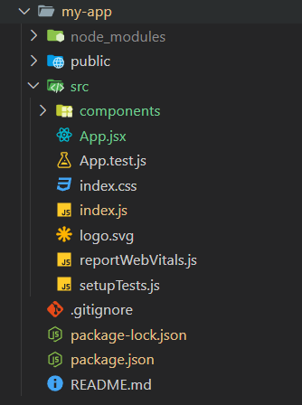Cấu trúc thư mục:

* Folder backend chứa các api
* Folder my-app chứa các giao diện và nhận gọi api để lấy dữ liệu.

Các trang có trong dự án:

* Product lis

* View Details:

* Cart:

Link githup chứa dự án: <https://github.com/hao2274802010218/Th_buoi7>